格力电器（合肥）有限公司简介
格力，让世界爱上中国造！
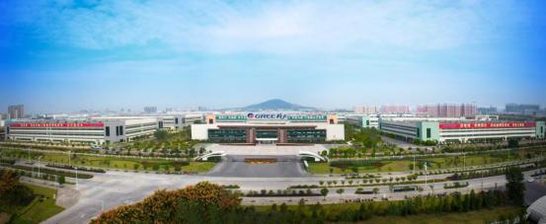
格力电器（合肥）有限公司（下文简称：合肥格力）成立于2006年12月19日，2008年12月正式投产，是珠海格力电器股份有限公司全资子公司，是格力集团生产基地中，集家用、商用空调同步发展的子公司。
合肥格力坐落于合肥市高新技术开发区，先后建设有家用空调一期、家用空调二期、商用空调及生活区工程项目，总投资约44亿元，主要生产家用及商用空调。
坚持创新驱动。合肥格力重视知识产权保护和建设工作，鼓励知识产权创造，积极推动知识产权体系完善和激励措施健全。经过长期沉淀积累，合肥格力共申请国内专利832项，其中发明253项，获得专利授权632项，其中发明71项，先后荣获中国专利优秀奖3项、安徽省专利金奖4项，并于2022年9月获得国家知识产权优势企业称号荣誉。
坚持质量为先。格力电器视质量为生命，坚持“不拿消费者当试验品”，为持续提升公司经营管理水平，合肥格力在2008年导入卓越绩效模式，经过3年的推广及运用，获得首届省、市政府质量奖。2018年，公司荣获第三届“中国质量奖”。2019年，合肥格力首创的“全流程溯源预防式质量管理方法”荣获“国家质量技术奖二等奖”。同时，积极引导全员广泛开展QC质量管理小组改善活动，累计获得QC小组外部成果奖项80项，其中国家级30项，省级21项，市级29项，国际质量管理小组（ICQCC）金奖1项。
坚持智能化改造。合肥格力把智能制造作为两化深度融合的主攻方面，以加快新一代信息技术与制造业深度融合为主线，以智能制造为主攻防线，最终实现产品智能化、装备智能化、管理智能化。通过不懈努力，合肥格力被评定为2021年安徽省绿色工厂及安徽省智能工厂。
坚持数字化升级。合肥格力紧紧围绕国家的“十四五”规划中对于数字化升级、智能制造的要求，立足于打造合肥基地特有工业互联网平台，最终实现人、机、物、系统等生产要素业务互联，进而拓展到内外部产业生态的连接。现已完成公司级智能运营平台、生产管理平台、质量管理平台、总装分厂智能运营平台、效率管理平台等22个平台的搭建，涵盖公司各个生产领域，完成四级数据分析平台搭建，并于2022年11月被评定为2022年合肥市工业互联网创新应用示范项目。
以技术推动进步，用责任肩负发展。展望未来，合肥格力将坚持专业化的发展战略，致力于以优良的产品和先进的技术赋能中国制造，让世界爱上中国造！
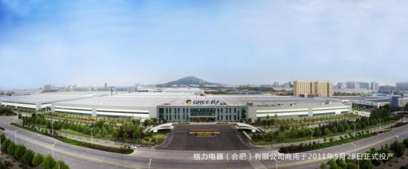
格力电器（合肥）有限公司商用厂区正南门鸟瞰图

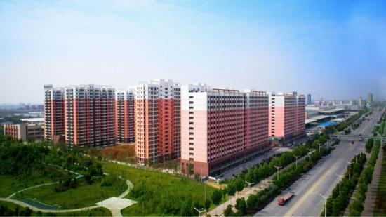
格力电器（合肥）有限公司员工生活区馨雅园

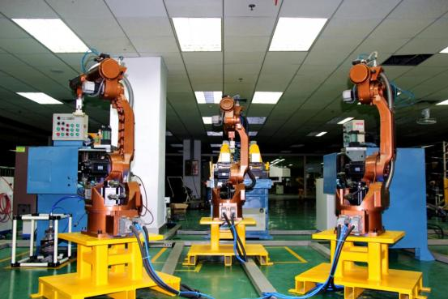
格力电器（合肥）有限公司自动化建设

格力电器(合肥)有限公司招聘简章
一、人员要求
1、年龄：16-25周岁 性别：不限
2、身体健康，能服从公司安排，认同公司企业文化，能承受一定的工作压力。
3、专业以机械、电子电工、电气自动化、机电一体化、机械设计制造及其自动化、计算机及管理类专业优先
二、工资福利待遇和相关要求

1、工作岗位：操作工
2、工作地点、时间：合肥市高新区；公司实行综合工时工作制，月休2天，日工作时间10-10.5小时（剔除休息时间，工种不同）；
3、工作待遇：试用期内按照公司相关薪酬标准进行发放独立上岗后与现有员工同岗同酬，根据个人工作能力及公司生产效益，多劳多得。
具体待遇明细见下表：
项目 | 待遇标准 | 备注
生产技工薪资 | 第1个月薪资4500元左右  第2个月薪资4500—4800元左右  满3个月薪资5000以上 | 出勤满26天
重点岗位薪资 | 综合收入5500-8000元/月 | 冲床操作、焊工、班组长等
保险、公积金 | 短期实习，未领取毕业证：商业险  已领毕业证：入职即统一购买五项保险  次月购买住房公积金 | /
清凉补贴 | 100元/人/月 | 每年5-10月享受
住宿 | 水电费自付、房租25元/人/月、6-4人/间、冰箱、空调、电视等 | 在公司内或外居住者，分配到岗后均享受100元/人/月住房补贴
下午茶 | 每天下午发放牛奶、面包、水果、饮料 | 每天下午
交通补贴 | 100元/月，免费班车 | 进入公司一年以上
通讯补贴 | 入职即免费提供手机一张，话补129元 | 包含800分钟国内免费通话，40G国内流量（超过限速）
其它福利 | 各类饮料、食品及班组旅游、聚餐 | 各项娱乐活动及大型比赛

4、宿舍：公司统一安排住宿，4—6人/间，学生可住在一起，不和老员工住在一起；
5、生活条件：公司设有员工活动中心，免费提供健身房、台球室、乒乓球室、室内篮球场、羽毛球场、室外篮球场、室外足球场、阅览室、另商铺店面配有理发店、超市、快餐店、宾馆等配套设施、为广大员工提供服务、节假日提供市区交通车服务。
公司宿舍：公司提供员工宿舍，内部配有空调、冰箱、储物柜、桌椅、独立阳台、独立卫生间、24小时供应热水，个人生活用品需自理。
6、其它：录用人员进厂后将进行企业文化、厂规厂纪、安全方面的培训和军训，上岗培训（非独立上岗）期间，按公司相关标准发放培训见习工资。培训及实习期内，如有一级培训及实习期考核不合格者或不胜任工作岗位要求者，公司将以试用期不合格处理。
7、体检要求：
入职后统一安排体检。
三、联系方式
公司地址：安徽省合肥市高新区柏堰科技园铭传路208号
余经理：13856940240

格力电器（合肥）有限公司

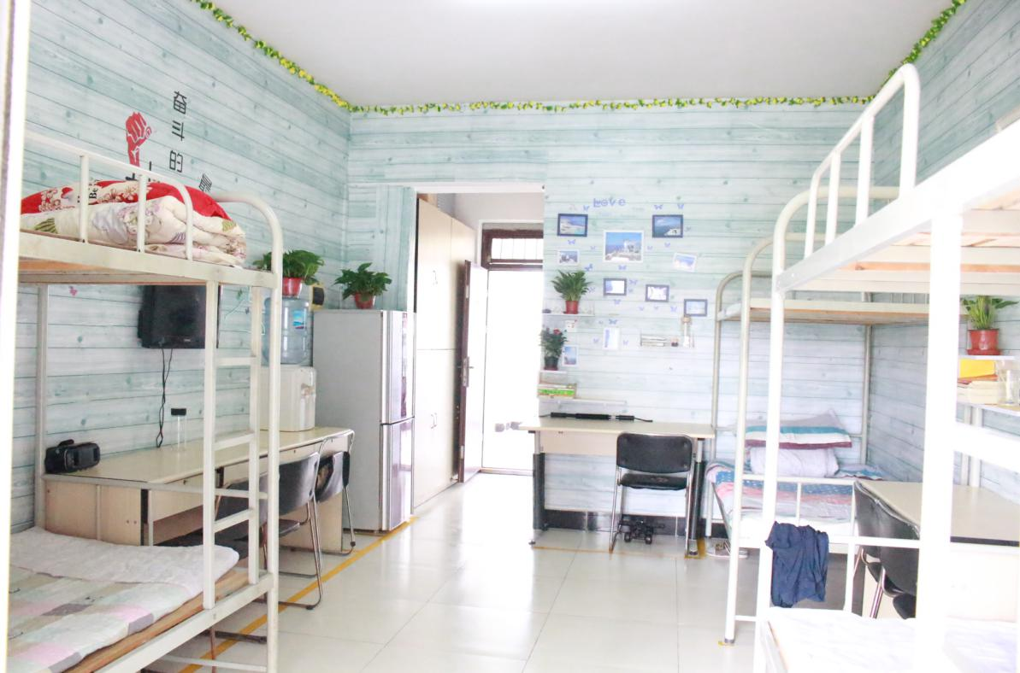
住宿环境
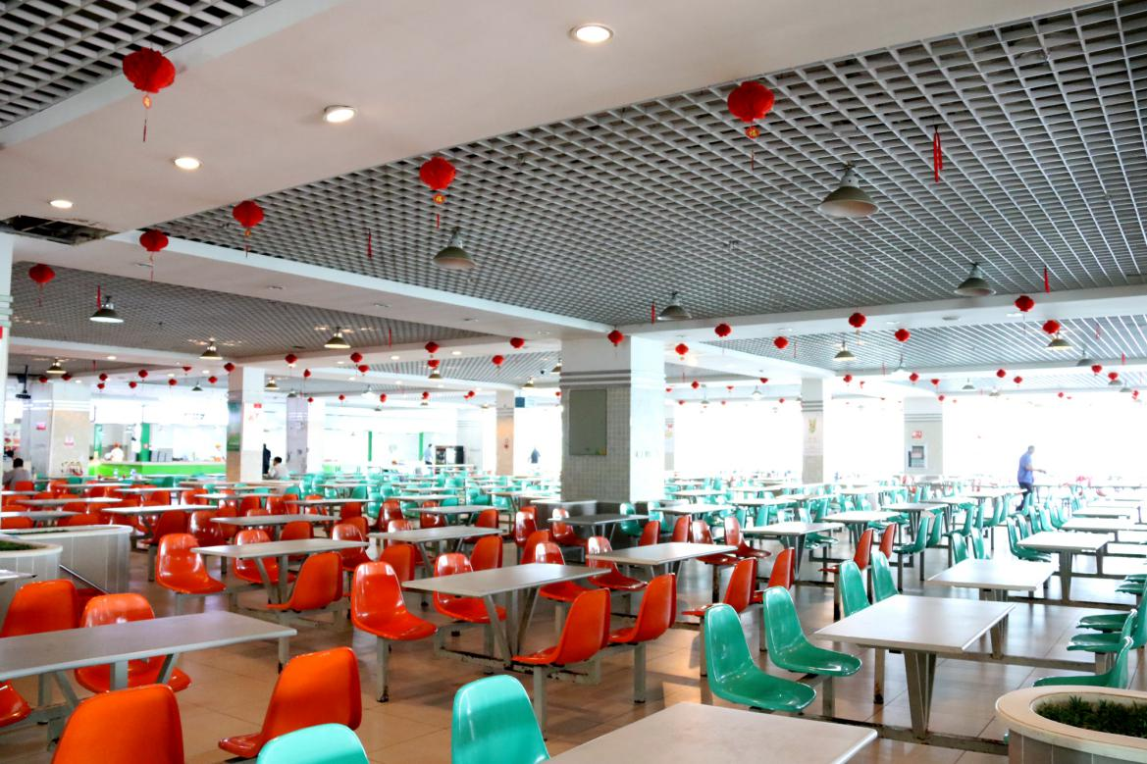
食堂环境
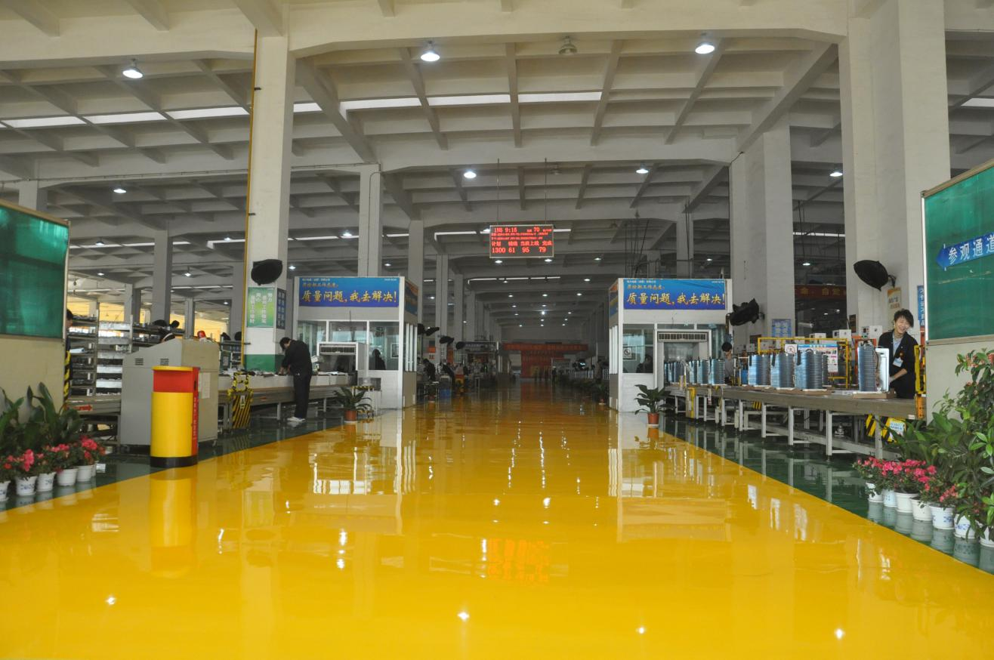
家用车间环境
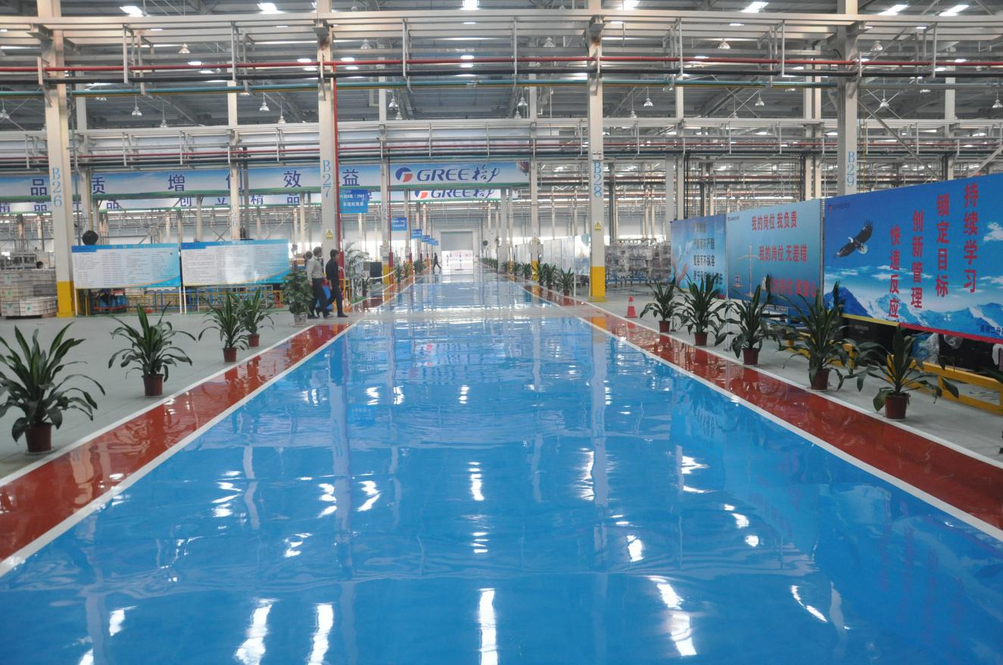
商用车间环境

